INFORMATIONS ET DATES A RETENIR

REUNION TOP DEPART LE SAMEDI 24 OCTOBRE : pour les personnes qui sont intéressées pour partir en week end avec le sémaphore du 11 au 13 décembre.

SPECTACLE « Le monde Arc en ciel » de Gaëtan le mercredi 28 octobre à 14h. Venez nombreux !!!

INFORMATIONS GENERALES

THEATRE : Le mercredi soir à 18h au centre social de Kérédern avec Stan (renseignements au 02 98 43 27 73)

CHANT : le jeudi soir avec Alain au centre social de Kérédern 18h à 19h30

SOPHROLOGIE : Tous les vendredis soirs (sauf vacances scolaires) au Patronage Laïque Guérin à 18h avec Margot. Renseignements au 06 61 53 50 03.

Certaines activités sont en autonomie : Vous rejoignez les adhérents qui se sont inscrits au lieu de rendez-vous noté sur le programme. Il n’y a pas d’encadrants du Sémaphore pour ces activités.

PLUMES ET NEURONES EN FOLIE : Gymnastique ludique de l’esprit, atelier d’écriture, de calcul mental, aide à la réalisation de lettres de motivations et CV, …

POINT « PAPI »: Utilisation des ordinateurs prêtés par la ville de Brest en libre-service aux heures d’ouverture du Sémaphore. (Accès internet)

LE BAR : Ouvert tous les après midi. Il fonctionne par tickets (5 tickets pour 1 euro)

Association EPAL-LE SEMAPHORE DE BREST

Anne-Hélène SAILLOUR Denise LE LAY Nadine PLACIDE

11 rue d’Ouessant 29200 Brest : 02 98 80 44 63 FAX : 02 98 43 27 73
annehelene.saillour@epal.asso.fr / denise.lelay@epal.asso.fr / nadine.placide@epal.asso.fr
LE SEMAPHORE DE LESNEVEN, Hall de loisirs le Valy Coz :
Stan ALAN : 06 31 90 60 27 Stan.alan@epal.asso.fr

Activités pour adultes en situation de handicap mental, psychique, moteur ou en difficulté passagère dans un but de découverte, de rencontres, d’échanges et d’insertion.

L’adhésion est de 28 euros valable un an. Le coût des activités varie de 1 à 5 euros. Une période d’essai de 1 à 2 mois est proposée avant l’adhésion.

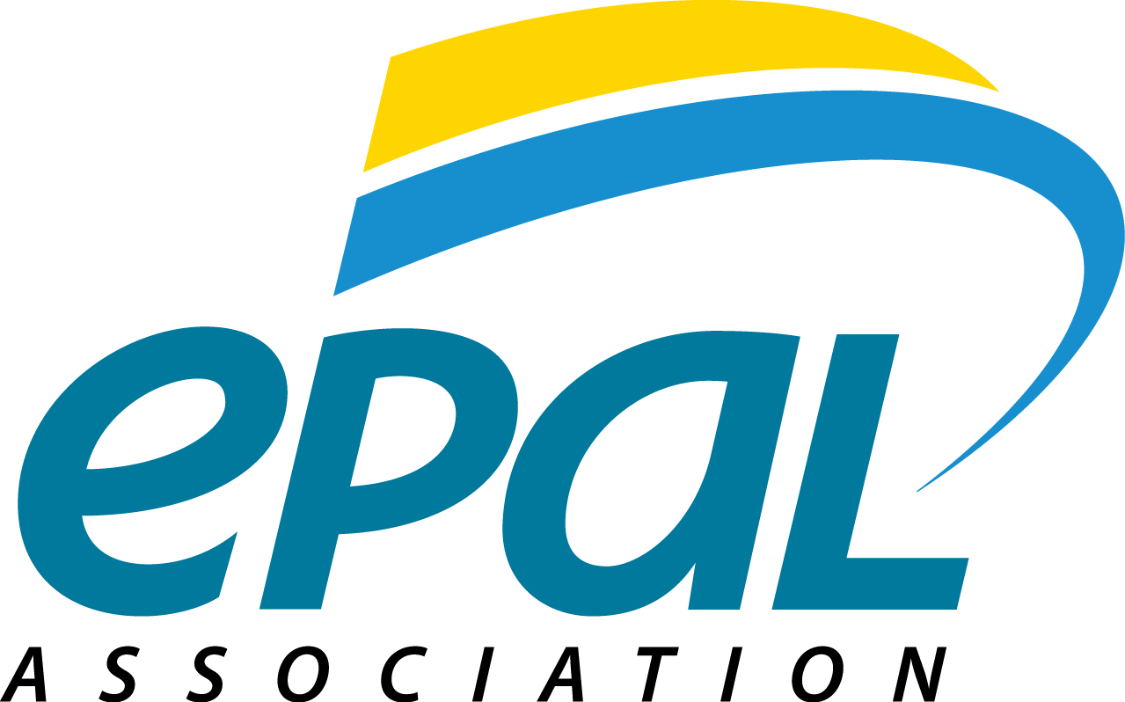

BREST OCTOBRE/NOVEMBRE 2015

PROGRAMME en ligne sur : www.epal.asso.fr, Facebook : EPAL – Le semaphore et www.reperes-brest.net

